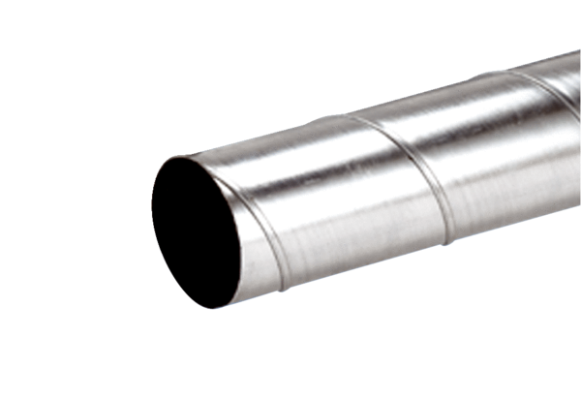Trubka s přehybem WFR 125Obsah dodávky: 1 kusSortiment: K
Typové číslo: 0055.0077Výrobce: MAICO

